Міністерство освіти і науки України
Рада директорів закладів фахової передвищої освіти Херсонської області

ПРОТОКОЛ № 21
засідання обласного методичного об’єднання
викладачів охорони праці, БЖД, екології

27 квітня 2021 р. м. Херсон
Голова – Букарєва С.А.
Секретар – Бут І.В.
Присутні: 24 особи (список додається – додаток 1).

Порядок денний:

- Конкурс-захист творчо-пошукових та науково-дослідницьких робіт з екології, БЖД та охорони праці серед студентів закладах фахової передвищої освіти (Голова методичного об’єднання Букарєва С.А., члени журі).
- Використання інтелект-карт на заняттях з екології на прикладі викладання теми: «Джерела штучних радіонуклідів. Аварія на ЧАЕС».
- Обговорення та затвердження науково-методичної проблеми обласного методичного об’єднання екології, БЖД, охорони праці на 2021-2022 навчальний рік.
- Різне.

1. СЛУХАЛИ:
- Букарєва С.А.- голову методичного об’єднання викладачів охорони праці, БЖД, екології відкрила Конкурс творчо-пошукових та науково-дослідницьких робіт з дисциплін «Охорона праці», «Безпека життєдіяльності» та «Екологія» та представила членів журі.

Склад журі з екології:
Матвієнко Т.В.  Букарєва С.А.  Осіпова О.В.  Лисенкова Н.А.  Шаруділова Н.О. | ВСП ХФПК ДУ «Одеська політехніка»  ВСП «Херсонський гідрометеорологічний фаховий коледж Одеського державного екологічного університету»  Херсонський морський коледж рибної промисловості  КЗ «Бериславський медичний фаховий коледж»  ВСП «Новокаховський фаховий коледж Таврійського державного агротехнологічного університету імені Дмитра Моторного»

Склад журі з БЖД і охорони праці:

Сокол А.О.  Клєпов В.П.  Гандзюк Л.А  Сухенко І.М.  Пироженко О.В. | Морський фаховий коледж Херсонської державної морської академії  ВСП ХФПК ДУ «Одеська політехніка»  Економіко-технологічний технікум Херсонського національного університету  Економіко-технологічний технікум Херсонського національного університету  Новокаховський приладобудівний фаховий коледж

Було запропоновано та обрано голів журі: Букарєва С. А. (з екології) та Сокол А.О. (з БЖ та охорони праці).
Заслухали доповіді учасників конкурсу з навчальної дисципліни «Екологія», під час яких були представлені відповідні презентації:

№ | Прізвище ім'я | Тема роботи | ВНЗ
1 | Мрачко Вікторія | Екологічна ситуація в Україні – катастрофа світового масштабу | Херсонський фаховий коледж музичного мистецтва
2 | Саражан Данило,  Антонюк Руслан | Побутові відходи як екологічна проблема сучасності | Морський фаховий коледж Херсонської державної морської академії
3 | Супрун Владислав | Екобезпека в оселі | ВСП «Новокаховський фаховий коледж Таврійського державного агротехнологічного університету ім. Дмитра Моторного»
4 | Юхненко Максим | Вплив хімічного складу відпрацьованих батарейок на ріст та розвиток посівних культур (на прикладі вівса та пшениці) | ВСП «Херсонський гідрометеорологічний фаховий коледж Одеського державного екологічного університету»

Заслухали доповіді учасників конкурсу з навчальної дисципліни «Безпека життєдіяльності», під час яких були представлені відповідні презентації:

№ | Прізвище ім'я | Тема роботи | ВНЗ
1 | Полєнова Анастасія | Оцінка харчування дітей у дошкільних закладах  м. Берислава та вплив його на стан здоров’я дітей | Комунальний заклад «Бериславський медичний фаховий коледж» Херсонської обласної ради
2 | Рудаков Артем | Вплив наркотичних речовин на людину | Економіко-технологічний технікум Херсонського національного технічного університету
3 | Мотуз Богдан | Небезпечні фактори задимлення та шляхи його уникнення для членів екіпажу судна | Морський фаховий коледж Херсонської державної морської академії
4 | Нагорна Любов | Яка загроза ховається у грі на музичних інструментах | КЗ «Херсонський фаховий коледж музичного мистецтва»

Виступили учасники конкурсу з доповідями та презентаціями з навчальної дисципліни «Охорона праці»:

№ | Прізвище ім'я | Тема роботи | ВНЗ
1 | Максименко Олена | Сучасні проблеми поліпшення умов праці і охорони праці на швейних підприємствах | Економіко-технологічний технікум Херсонського національного технічного університету
2 | Конопкевич Інна | Травми опорно-рухового апарату у хореографів | КЗ «Херсонський фаховий коледж культури і мистецтв»

Згідно із Положенням щодо проведення обласного конкурсу творчо-пошукових та науково-дослідницьких робіт з дисциплін «Охорона праці», «Безпека життєдіяльності» та «Екологія» на основі критеріїв оцінювання були визначені переможці та присвоєні відповідні місця (Додаток 2 «Протоколи результатів конкурсу-захисту творчих робіт з навчальних дисциплін «Екологія», «Охорона праці» та «Безпека життєдіяльності» серед студентів закладів фахової передвищої освіти Херсонської області»). Студенти, які зайняли 1, 2 та 3 місця отримали почесні грамоти.
Від Ради директорів закладів фахової передвищої освіти Херсонської області були винесені подяки (грамоти) викладачам за підготовку призерів ІІ туру обласного конкурсу-захисту творчих робіт з охорони праці, безпеки життєдіяльності та екології (Додаток 3 «Список викладачів, яким винесені подяки від Ради директорів закладів фахової передвищої освіти Херсонської області за підготовку призерів ІІ туру обласного конкурсу-захисту творчих робіт з охорони праці, безпеки життєдіяльності та екології»).
2.СЛУХАЛИ:
1. Шаруділову Н.О. – виступила з доповіддю на тему Використання інтелект-карт на заняттях з екології на прикладі викладання теми: «Джерела штучних радіонуклідів. Аварія на ЧАЕС»
УХВАЛИЛИ:
Прийняти до уваги та використовувати рекомендації у навчально-методичній роботі.
3.СЛУХАЛИ
Букарєва С.А. – про затвердження плану роботи методичного об’єднання на 2020-2021 навчальний рік.
ВИСТУПИЛИ:
Сокол А.О. – виявили бажання виступати на наступному засіданні методичного об’єднання.
УХВАЛИЛИ:
Теми доповідей надати до 1 червня 2021 р.
Додатки:
1. Список присутніх (список викладачів для видачі сертифікатів) на 1 аркуші у одному примірнику.
2.Протоколи результатів конкурсу-захисту творчих робіт з навчальних дисциплін «Безпека життєдіяльності», «Охорона праці» та «Екологія» серед студентів закладів фахової передвищої освіти Херсонської області на 3 аркушах у одному примірнику.
3.Список викладачів, яким винесені подяки від Ради директорів закладів фахової передвищої освіти Херсонської області за підготовку призерів ІІ туру обласного конкурсу-захисту творчих робіт з охорони праці, безпеки життєдіяльності та екології» на 2 аркушах у одному примірнику.

Голова обласного методичного об’єднання
викладачів охорони праці, БЖД, екології С.А. Букарєва

Секретар І.В. Бут

Список присутніх Додаток 1.
Букарєва Світлана Анатоліївна |  | ВСП «Херсонський гідрометеорологічний фаховий коледж Одеського державного екологічного університету» |  | Голова об’єднання
Бут Ірина Валеріївна |  | ВСП «Херсонський гідрометеорологічний фаховий коледж Одеського державного екологічного університету» |  | Секретар
Матвієнко Тетяна Володимирівна |  | ВСП «Херсонський фаховий політехнічний коледж державного університету «Одеська політехніка»
Клєпов Віталій Павлович |  | ВСП «Херсонський фаховий політехнічний коледж державного університету «Одеська політехніка»
Єна Оксана Михайлівна |  | Херсонське морехідне училище рибної промисловості
Осіпова Олена Володимирівна |  | Херсонське морехідне училище рибної промисловості
Цибок Яна Миколаїна |  | Херсонське морехідне училище рибної промисловості
Туревич Олексій Володимирович |  | ВСП «Новокаховський фаховий політехнічний коледж державного університету «Одеська політехніка»
Тимченко Лариса Адамівна |  | ВСП «Новокаховський фаховий політехнічний коледж державного університету «Одеська політехніка»
Мальченко Лариса Федорівна |  | Каховський державний агротехнічний коледж
Субботіна Ольга Володимирівна |  | Каховський державний агротехнічний коледж
Харченко Олена Миколаївна |  | КЗ «Херсонський базовий медичний коледж» ХОР
Лисенкова Надія Анатоліївна |  | КЗ «Бериславський медичний фаховий коледж»
Федорченко Катерина Григорівна |  | КЗ «Херсонський фаховий коледж музичного мистецтва» ХОР
Кривопустова Наталія Петрівна |  | КЗ «Херсонський фаховий коледж культури і мистецтв» ХОР
Глазков Ганна Михайлівна |  | КЗ «Херсонський фаховий коледж культури і мистецтв» ХОР
Сокол Альона Олександрівна |  | Морський фаховий коледж ХДМА
Левківська Ауріка Леонідівна |  | Морський фаховий коледж ХДМА
Пироженко Олена Вікторівна |  | Новокаховський приладобудівний фаховий коледж
Шаруділова Наталя Олексіївна |  | ВСП «Новокаховський коледж ТДАТУ ім. Дмитра Моторного»
Сабадаш Віктор Іванович |  | ВСП «Новокаховський коледж ТДАТУ ім. Дмитра Моторного»
Сухенко Інна Миколаївна |  | Херсонський економіко-технологічний технікум ХНТУ
Гандзюк Людмила Анатоліївна |  | Херсонський економіко-технологічний технікум ХНТУ
Рубін Роза Іллівна |  | ВСП «Скадовський аграрний фаховий коледж ХДАЕУ»

Додаток 2.
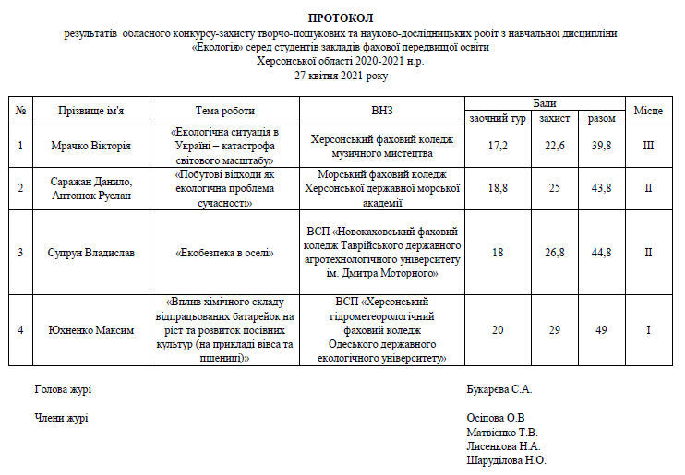

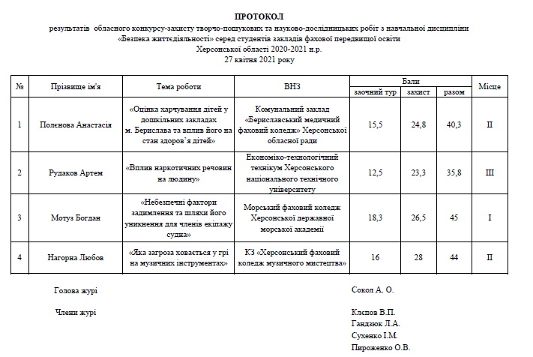
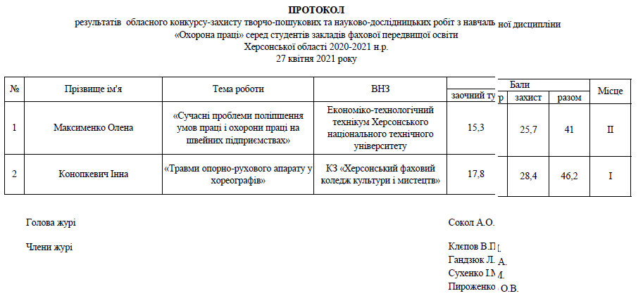
Додаток 3.

Список викладачів, яким винесені подяки від Ради директорів закладів фахової передвищої освіти Херсонської області за підготовку призерів ІІ туру обласного конкурсу-захисту творчих робіт з охорони праці, безпеки життєдіяльності та екології:

напрямок «Екологія»

Місце | Назва навчального закладу | ПІБ викладача,  що підготував призера
І | ВСП «Херсонський гідрометеорологічний фаховий коледж Одеського державного екологічного університету | Букарєва Світлана Анатоліївна,  Ясиновська Тетяна Євгенівна
ІІ | ВСП «Новокаховський фаховий коледж Таврійського державного агротехнологічного університету ім. Дмитра Моторного» | Шаруділова Наталія Олексіївна
ІІ | Морський фаховий коледж Херсонського державної морської академії | Левківська Ауріка Леонідівна
ІІІ | КЗ «Херсонський фаховий коледж музичного мистецтва» ХОР | Федорченко Катерина Григорівна

напрямок «Безпека життєдіяльності»

Місце | Назва навчального закладу | ПІБ викладача,  що підготував призера
І | Морський фаховий коледж Херсонського державної морської академії | Бараненко Гліб Олегович,  Сокол Альона Олександрівна
ІІ | КЗ «Херсонський фаховий коледж музичного мистецтва» ХОР | Федорченко Катерина Григорівна
ІІ | КЗ «Бериславський медичний фаховий коледж» ХОР | Лисенкова Надія Анатоліївна
ІІІ | Економіко-технологічний технікум Херсонського національного технічного університету | Сухенко Інна Миколаївна

напрямок «Охорона праці»

Місце | Назва навчального закладу | ПІБ викладача,  що підготував призера
І | КЗ «Херсонський фаховий коледж культури і мистецтв» | Глазкова Ганна Михайлівна
ІІ | Економіко-технологічний технікум Херсонського національного технічного університету | Гандзюк Людмила Анатоліївна

